NAVODILA ZA LUM

Danes bo likovna umetnost potekala v naravi. Preden se odpraviš v naravo, ne pozabi na zaščito pred klopi.

V davni preteklosti so imeli ljudje bivališča iz materialov, ki so jih pridobili v naravi: les, kamen, glina. Še danes imamo takšno arhitekturo, kozolce. Na takšne stavbe moramo biti še posebej ponosni, saj so edinstveni primeri kulturne dediščine v naši deželi.
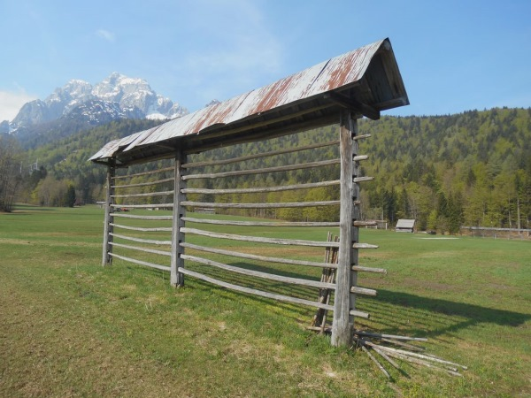

Danes nekateri slavni arhitekti zelo spoštujejo ta stara arhitekturna izročila in naravne materiale vključujejo v sodobne stavbe, ki jih načrtujejo. V teh stavbah še posebej poudarjajo stik z naravo.

Spremenil se boš v arhitekta in sestavil maketo stavbe iz naravnih materialov. Najprej si boš moral nabrati naravne materiale za oblikovanje in sestavljanje. Dobro razmisli, kakšna bo stavba in čemu naj bi bila namenjena. Uporabi domišljijo.

V pomoč ti pošiljam nekaj primerov izdelkov arhitekturnih maket iz naravnih materialov.

Ko z delom končaš, maketo poslikaj in mi jo prosim pošlji na moj elektronski naslov.
